HỌC VIỆN CÔNG NGHỆ BƯU CHÍNH VIỄN THÔNG

BÁO CÁO THỰC HÀNH

Smart Contract và React
Ứng dụng quỹ DominionDAO
Xây dựng và kiểm chứng quy trình góp quỹ
biểu quyết và thanh toán trên blockchain

Sinh viên thực hiện: Nguyễn Quang Minh
Mã sinh viên: B23DCTC065
Nhóm thực hành: Nhóm 1
Ngày thực hành: 13 tháng 10 năm 2026

Môi trường thực nghiệm: Hardhat Localhost 8545 và Ethereum Sepolia

Báo cáo trình bày quá trình triển khai DominionDAO, kết nối giao diện React với MetaMask và kiểm chứng một đề xuất chuyển 0,005 ETH. Ba tài khoản cổ đông đã góp tổng 0,03 ETH, biểu quyết với kết quả 2 đồng ý và 1 từ chối. Sau thời hạn 5 phút, đề xuất được thanh toán; người nhận A tăng số dư đúng 0,005 ETH.
Báo cáo gồm kết quả trên mạng local và Ethereum Sepolia. Phần Sepolia trình bày các giao dịch của Account 1, Account 2, Account 3 và Account 4 với cùng contract DominionDAO.

1 Mục tiêu và cơ sở thực hành
Mục tiêu của bài thực hành là hiểu cách viết và triển khai smart contract bằng Solidity, kết nối ứng dụng React với ví MetaMask, và thực hiện giao dịch thay đổi trạng thái trên blockchain. DominionDAO được sử dụng để mô hình hóa một quỹ chung có cơ chế biểu quyết việc chi tiền.

1.1 Quy tắc hoạt động
Người dùng đóng góp ETH vào quỹ. Khi tổng đóng góp của một địa chỉ đạt ít nhất 0,01 ETH, địa chỉ đó trở thành cổ đông và có quyền tạo đề xuất, bỏ phiếu và gọi thanh toán. Mỗi địa chỉ cổ đông chỉ được bỏ một phiếu cho mỗi đề xuất.
Đề xuất gồm tiêu đề, mô tả, địa chỉ thụ hưởng, số tiền yêu cầu và thời điểm hết hạn. Thời hạn biểu quyết là 300 giây tính từ thời điểm tạo đề xuất trên blockchain. Khi hết hạn, đề xuất đủ điều kiện giải ngân nếu số phiếu đồng ý lớn hơn số phiếu từ chối, quỹ đủ tiền và đề xuất chưa được thanh toán.

1.2 Công cụ và cấu hình
Thành phần | Cấu hình sử dụng
Smart contract | Solidity 0.8.24 và OpenZeppelin 4.9.6
Triển khai và kiểm thử | Hardhat 2.28.0
Giao diện | React 18.3.1 và Vite 6.3.5
Kết nối blockchain | ethers 6.14.0 và MetaMask trên Chrome
Mạng thực nghiệm | Localhost 8545 với Chain ID 31337
Địa chỉ RPC | http://127.0.0.1:8545
Địa chỉ giao diện | http://localhost:3000

1.3 Luồng xử lý
MetaMask cung cấp địa chỉ tài khoản và cho phép người dùng xác nhận giao dịch. Giao diện React gọi các hàm của contract thông qua ethers. Hardhat local xử lý giao dịch và lưu trạng thái; giao diện đọc lại số dư, đề xuất và lịch sử phiếu sau khi giao dịch được xác nhận, đồng thời làm mới định kỳ mỗi 5 giây.
Các hàm đọc trạng thái không tạo giao dịch. Các hành động góp quỹ, tạo đề xuất, bỏ phiếu và thanh toán đều cần xác nhận trong MetaMask và phí gas bằng ETH thử nghiệm.

2 Triển khai dự án và chuẩn bị tài khoản

2.1 Cấu trúc mã nguồn
Contract chính nằm tại contracts/DominionDAO.sol. Cấu hình compiler và mạng được khai báo trong hardhat.config.cjs. Script scripts/deploy.cjs triển khai contract, sau đó xuất ABI, địa chỉ và Chain ID sang web/src/contract.json để giao diện sử dụng thống nhất. Phần giao diện và xử lý ví nằm trong web/src/main.jsx.
Các lệnh thực hiện gồm npm install để cài phụ thuộc; npm run chain để mở blockchain local; npm run deploy:local để triển khai contract; npm run dev để chạy web. Bộ kiểm thử chạy bằng npm test và bản web được kiểm tra biên dịch bằng npm run build.
Địa chỉ DominionDAO trong phiên thực hành:
0x5FbDB2315678afecb367f032d93F642f64180aa3

2.2 Chuẩn bị MetaMask
Cài MetaMask trên Chrome, tạo ví và thêm mạng tùy chỉnh Localhost 8545 với RPC http://127.0.0.1:8545, Chain ID 31337 và ký hiệu ETH. Nhập bốn tài khoản thử nghiệm của Hardhat, sau đó kết nối tài khoản cần thao tác với trang localhost:3000.
Bộ lọc mạng trong danh sách token dùng để chọn số dư hiển thị. Mạng kết nối của trang web được chọn riêng tại phần kết nối localhost:3000 trong MetaMask. Cần kiểm tra cả địa chỉ ví trên web và mạng giao dịch trước mỗi lần xác nhận.
Vai trò | Tài khoản MetaMask | Địa chỉ rút gọn
Cổ đông 1 | Imported Account 1 | 0xf39Fd6…92266
Cổ đông 2 | Imported Account 2 | 0x709979…79C8
Cổ đông 3 | Imported Account 3 | 0x3C44Cd…93BC
Người nhận A | Imported Account 4 | 0x90F79b…b906

2.3 Hoàn thiện điều kiện trong contract
Mã được xây dựng dựa trên DominionDAO được dẫn trong tài liệu thực hành. Phiên bản sử dụng bổ sung kiểm tra thời hạn trước khi giải ngân, đề xuất tồn tại, tiêu đề không rỗng, địa chỉ nhận hợp lệ và số tiền lớn hơn 0 không vượt số dư quỹ tại thời điểm tạo. Trạng thái thanh toán và số dư được cập nhật trước lệnh chuyển ETH, kết hợp cơ chế chống gọi lặp ReentrancyGuard.
Các khóa tài khoản local là khóa thử nghiệm công khai, không sử dụng để nhận tài sản thật. Báo cáo không đưa khóa riêng tư hoặc cụm từ khôi phục vào nội dung.

3 Quy trình thực hiện và kết quả trên local

3.1 Góp quỹ và tạo đề xuất
Lần lượt kết nối ba tài khoản cổ đông và mỗi tài khoản gọi contribute với 0,01 ETH. Sau ba giao dịch, quỹ có 0,03 ETH; mỗi tài khoản hiển thị đủ điều kiện cổ đông. Ví A không góp quỹ và được ghi nhận số dư trước khi nhận là 10.000 ETH.
Cổ đông 1 tạo đề xuất số 0 với tiêu đề Hỗ trợ bạn A, mô tả chuyển 0,005 ETH cho A trong bài thực hành, số tiền yêu cầu 0,005 ETH và địa chỉ người nhận như sau:
0x90F79bf6EB2c4f870365E785982E1f101E93b906

3.2 Biểu quyết trong thời hạn
Ba cổ đông lần lượt xác nhận giao dịch bỏ phiếu bằng MetaMask. Lịch sử trong Hình 3 ghi nhận đủ ba địa chỉ; thời gian hiển thị theo giờ địa phương ngày 11 tháng 10 năm 2026.
Tài khoản | Lựa chọn | Thời điểm
Cổ đông 1 | Đồng ý | 19:50:02
Cổ đông 2 | Đồng ý | 19:50:27
Cổ đông 3 | Từ chối | 19:50:41
Kết quả là 2 phiếu đồng ý và 1 phiếu từ chối. Sau khi đủ 5 phút, giao diện chuyển đề xuất sang trạng thái Thông qua và hiển thị nút thanh toán.

3.3 Thanh toán và đối chiếu số dư
Cổ đông 3 gọi payBeneficiary cho đề xuất số 0 và xác nhận trên mạng Localhost 8545. Contract chuyển 0,005 ETH từ quỹ đến A; trạng thái chuyển thành Đã thanh toán. Phí gas của giao dịch do cổ đông 3 chi trả, nên số dư A tăng đúng bằng số tiền đề xuất.
Chỉ tiêu | Trước thanh toán | Sau thanh toán
Số dư quỹ DAO | 0,030 ETH | 0,025 ETH
Số dư ví A | 10.000,000 ETH | 10.000,005 ETH
Đề xuất số 0 | Thông qua | Đã thanh toán
Đối chiếu: 0,030 − 0,005 = 0,025 ETH còn trong quỹ; 10.000,005 − 10.000,000 = 0,005 ETH A đã nhận. Kết quả phù hợp số tiền biểu quyết.

4 Minh chứng số dư và thanh toán
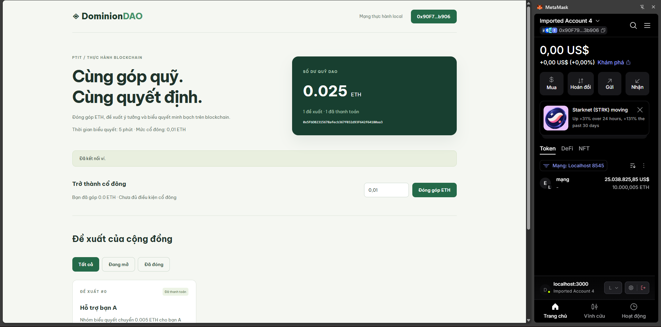
Hình 1 Quỹ còn 0,025 ETH và ghi nhận một đề xuất đã thanh toán
Thẻ quỹ cho thấy số dư sau giải ngân là 0,025 ETH. MetaMask đang chọn ví A trên mạng Localhost 8545 và hiển thị số dư 10.000,005 ETH.
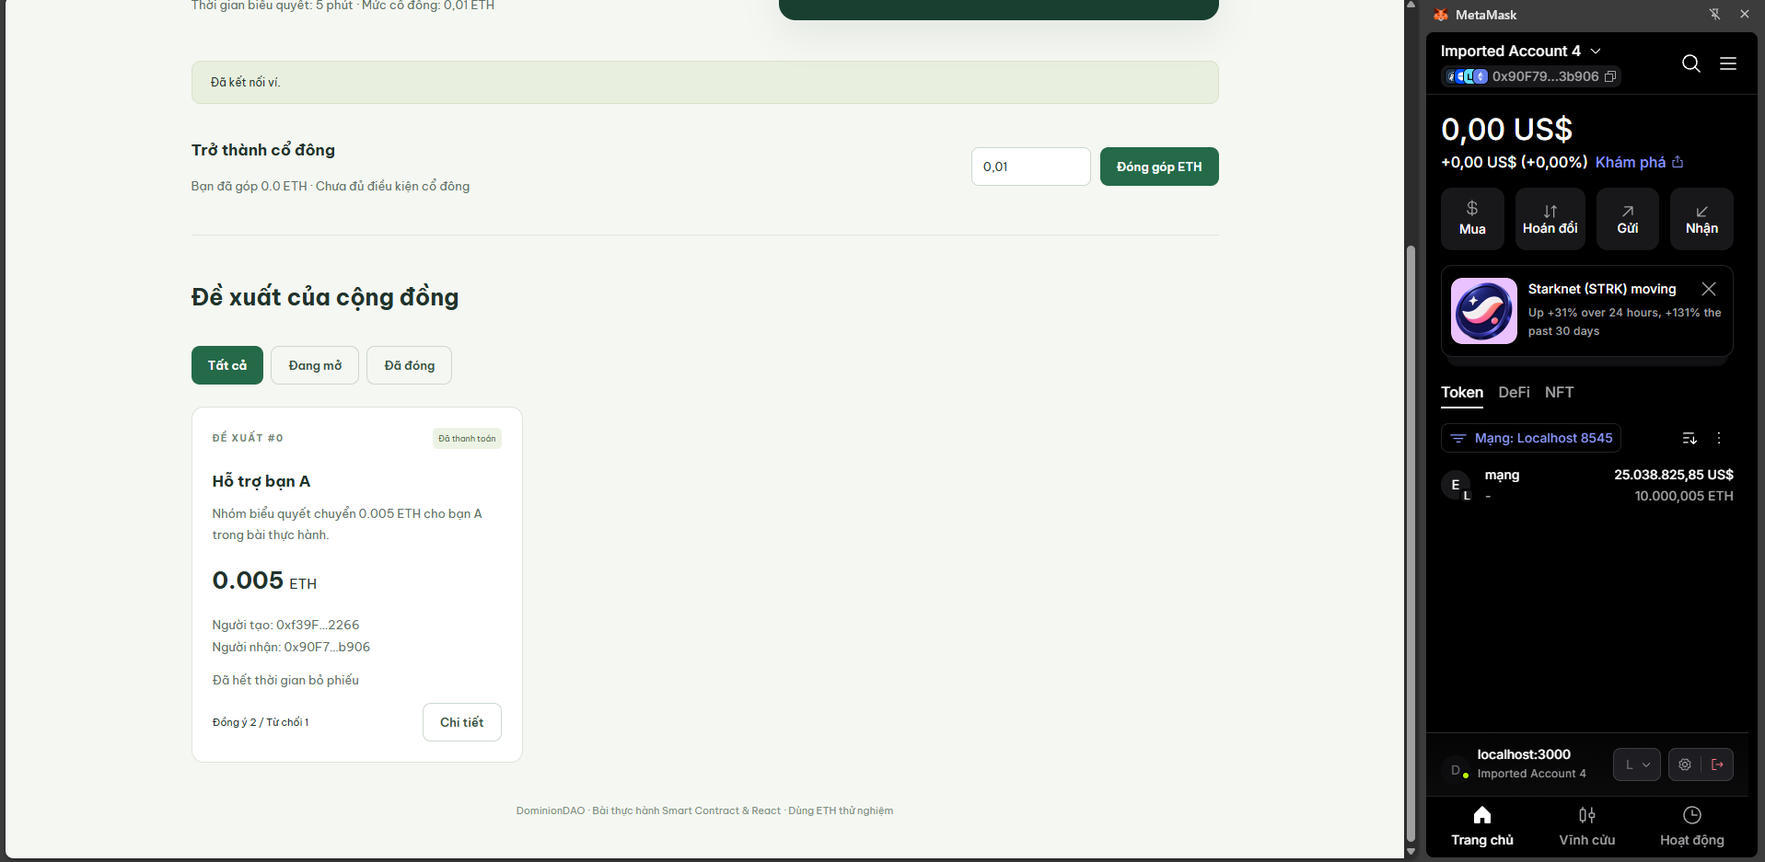
Hình 2 Đề xuất đã thanh toán với kết quả 2 đồng ý và 1 từ chối
Đề xuất yêu cầu 0,005 ETH cho A đã hết thời gian biểu quyết và được thanh toán. Dòng Chưa đủ điều kiện cổ đông là trạng thái của ví A đang chọn, vì A chỉ nhận tiền và chưa đóng góp vào quỹ.

5 Minh chứng biểu quyết và đánh giá
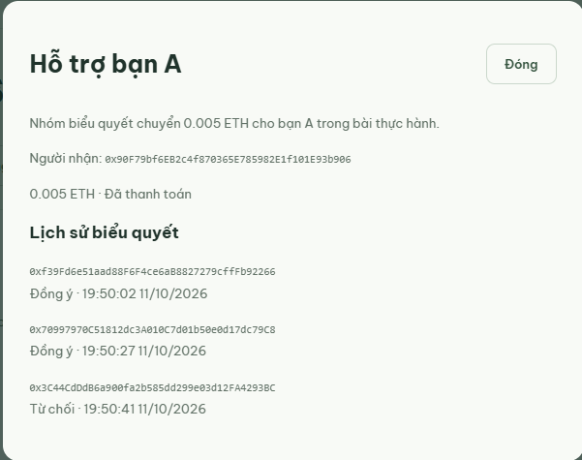
Hình 3 Lịch sử ba phiếu và địa chỉ người nhận của đề xuất số 0

5.1 Kiểm tra bổ sung
Bộ kiểm thử tự động hiện có 6 kiểm thử đạt, gồm 4 kiểm thử DominionDAO và 2 kiểm thử FirstSmartContract cùng token mẫu. Các tình huống DAO kiểm tra ngưỡng cổ đông, tạo đề xuất, phiếu trùng, thời hạn, hòa phiếu, thanh toán trước hạn và thanh toán lần hai. Bản React với Vite và bản React 17 với Web3 đều biên dịch thành công.

5.2 Kết luận
Quy trình local đã hoàn thành từ góp quỹ đến kiểm tra người thụ hưởng nhận tiền. Contract thực thi điều kiện cổ đông, thời hạn biểu quyết và thanh toán một lần; React hiển thị số dư, trạng thái đề xuất và lịch sử phiếu. Kết quả thực nghiệm xác nhận A nhận đúng 0,005 ETH và quỹ còn 0,025 ETH.
Trên Ethereum Sepolia, Account 1, Account 2 và Account 3 đã góp tổng 0,03 ETH vào cùng contract. Đề xuất chuyển 0,005 ETH cho Account 4 có 2 phiếu đồng ý và 1 phiếu từ chối. Sau thời hạn biểu quyết, Account 1 thực hiện thanh toán thành công; quỹ còn 0,025 ETH và Account 4 nhận 0,005 ETH.

6 Thực nghiệm trên Ethereum Sepolia
Ngày 13 tháng 10 năm 2026, DominionDAO được triển khai bằng Remix và kết nối với giao diện React thông qua MetaMask. Các thao tác sử dụng ETH thử nghiệm trên Ethereum Sepolia với Chain ID 11155111. FirstSmartContract đã được triển khai riêng tại địa chỉ 0xc506f461D6365Fc65c4285552F6FbD3881aa4462; setBalance ghi giá trị 500000000 và getBalance trả về đúng giá trị này.
Địa chỉ DominionDAO trên Sepolia:
0x63a83d05452b313338B0992D11d49e0C60ECf019
Account 1 — Góp 0,01 ETH, tạo đề xuất, đồng ý và thanh toán
0xeB545a9D2a24ce8c6f23680afA1A0c7b1b27B935
Account 2 — Góp 0,01 ETH và đồng ý
0x536E1C79bfBDB91c5c5cf8c5A4dfc5d70b857a4b
Account 3 — Góp 0,01 ETH và từ chối
0x0c5031D5A5bDB5B3E88c086f077a7f79DdFd9774
Account 4 — Nhận 0,005 ETH từ quỹ DAO
0x6F8b99C4Cb8Cd288058974E63f5485e7e54F037d
Account 2 nhận ETH thử nghiệm từ faucet, sau đó chuyển một phần sang Account 3 để trả khoản đóng góp và phí giao dịch. Account 4 không đóng góp, không bỏ phiếu và không trả phí giao dịch thanh toán.
Dòng tiền chính là Account 1, Account 2, Account 3 → contract DominionDAO → Account 4. Khoản chi 0,005 ETH được giải ngân từ quỹ, không phải chuyển trực tiếp từ số dư người gọi thanh toán.

7 Account 2 đóng góp vào quỹ
Account 1 đã góp 0,01 ETH trước đó. Sau khi Account 2 gọi contribute, số dư quỹ tăng lên 0,02 ETH và giao diện xác nhận Account 2 đủ điều kiện cổ đông.
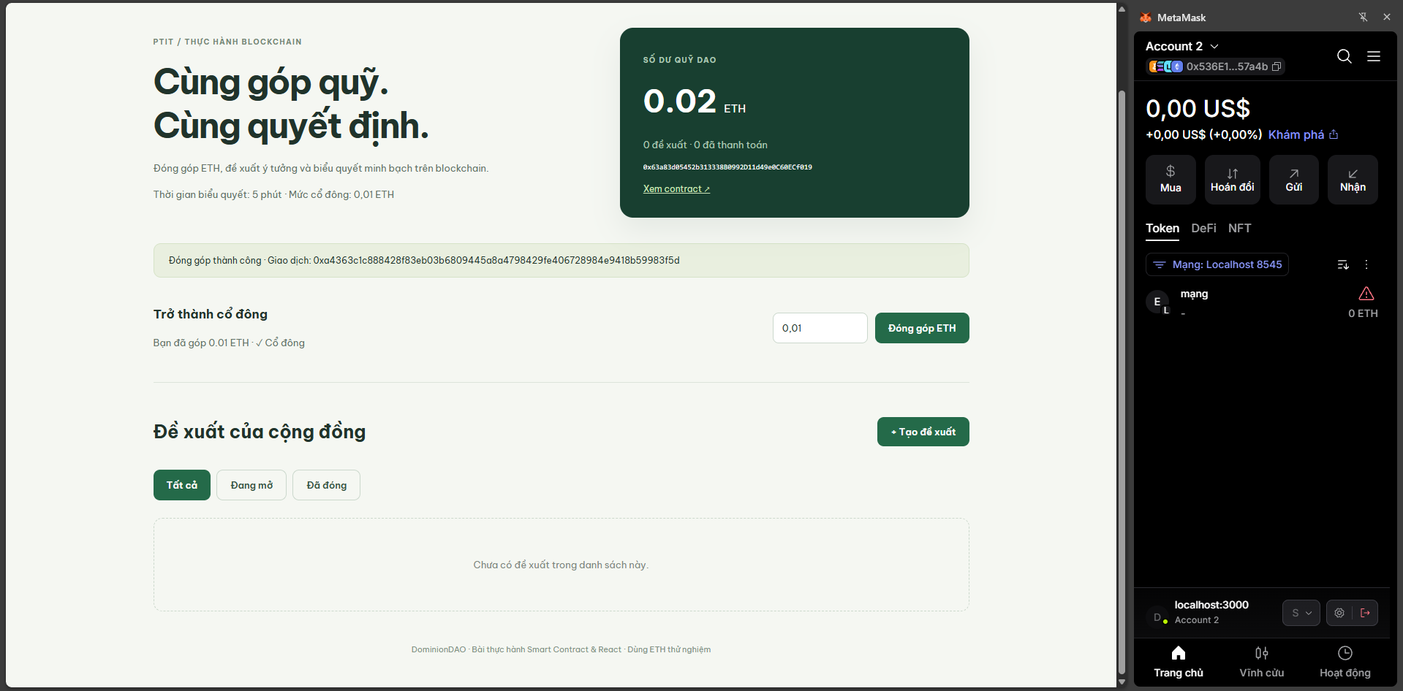
Hình 4 Account 2 góp 0,01 ETH và quỹ đạt 0,02 ETH
Bộ lọc token bên MetaMask trong ảnh đang đặt Localhost 8545. Kết quả Sepolia được xác định từ mạng kết nối của trang, địa chỉ contract, thông báo giao dịch và dữ liệu blockchain; số dư local trong thanh bên không dùng để đối chiếu Sepolia.

8 Account 3 hoàn tất đóng góp
Account 3 thực hiện đóng góp 0,01 ETH. Tổng tiền của ba tài khoản trong quỹ là 0,03 ETH. Trạng thái cổ đông được cấp theo từng địa chỉ có tổng đóng góp đạt ngưỡng.
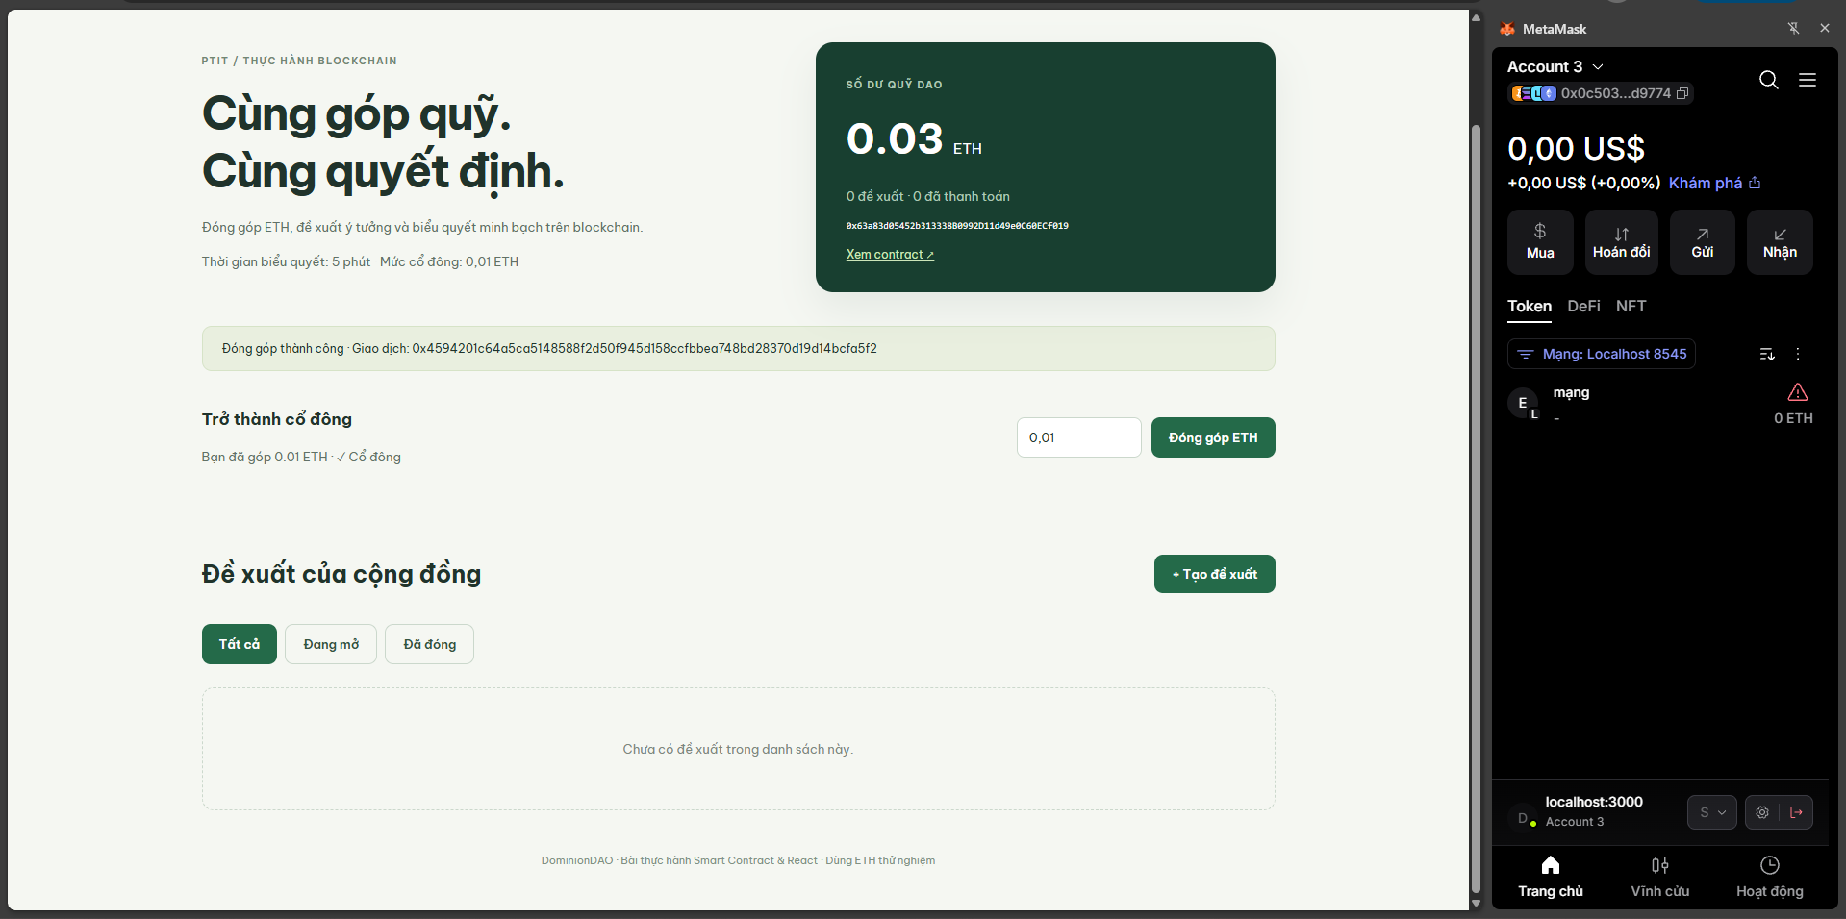
Hình 5 Account 3 góp 0,01 ETH và quỹ đạt 0,03 ETH

9 Tạo đề xuất chuyển tiền
Account 1 tạo đề xuất Hỗ trợ bạn A, chỉ định Account 4 nhận 0,005 ETH. Ảnh ghi nhận nội dung đề xuất và yêu cầu xác nhận trên mạng Sepolia; kết quả tạo đề xuất được xác nhận tiếp bằng dữ liệu đề xuất số 0 trên blockchain.
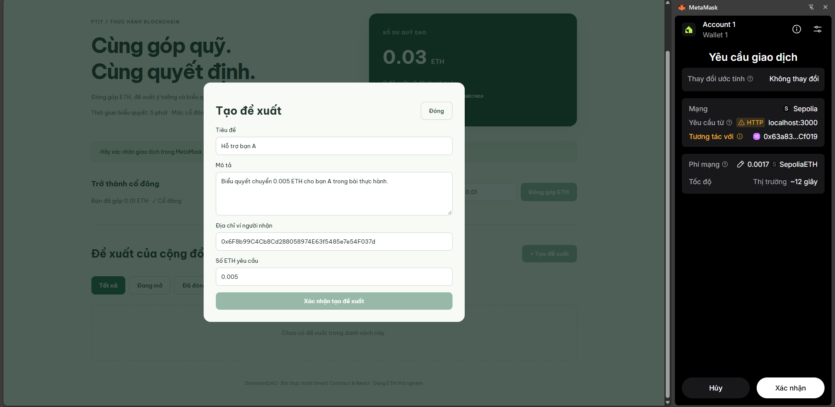
Hình 6 Account 1 nhập đề xuất hỗ trợ Account 4

10 Kết quả biểu quyết
Lịch sử trên blockchain ghi nhận Account 1 và Account 2 đồng ý, Account 3 từ chối. Đề xuất có thời hạn 300 giây. Trong ảnh, MetaMask đã chuyển lựa chọn sang Account 4 nhưng chưa kết nối tài khoản này với web; nội dung web vẫn phản ánh phiên cổ đông đã bỏ phiếu.
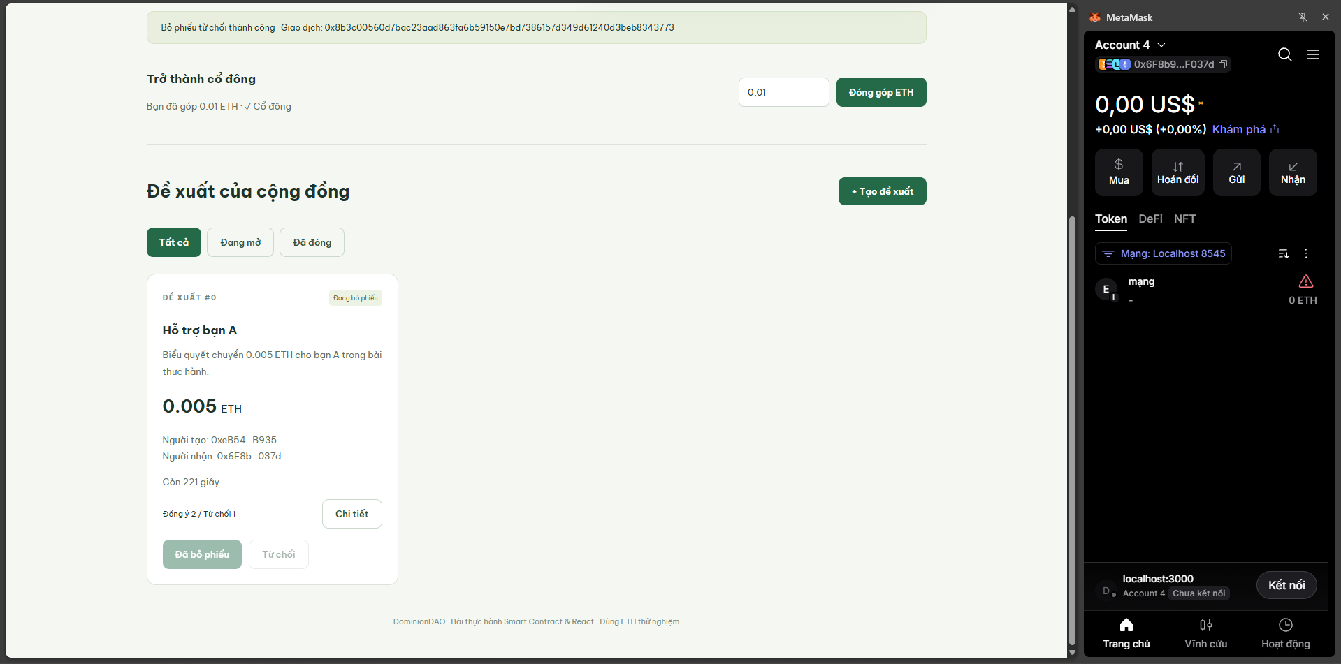
Hình 7 Đề xuất có 2 phiếu đồng ý và 1 phiếu từ chối
Tài khoản | Phiếu | Thời gian ngày 13 tháng 10 năm 2026
Account 1 | Đồng ý | 10:46:24
Account 2 | Đồng ý | 10:46:48
Account 3 | Từ chối | 10:47:12

11 Thanh toán và đối chiếu số dư
Sau khi hết thời hạn biểu quyết, Account 1 gọi payBeneficiary cho đề xuất số 0. Giao dịch thành công, đề xuất chuyển sang Đã thanh toán, quỹ giảm từ 0,03 xuống 0,025 ETH.
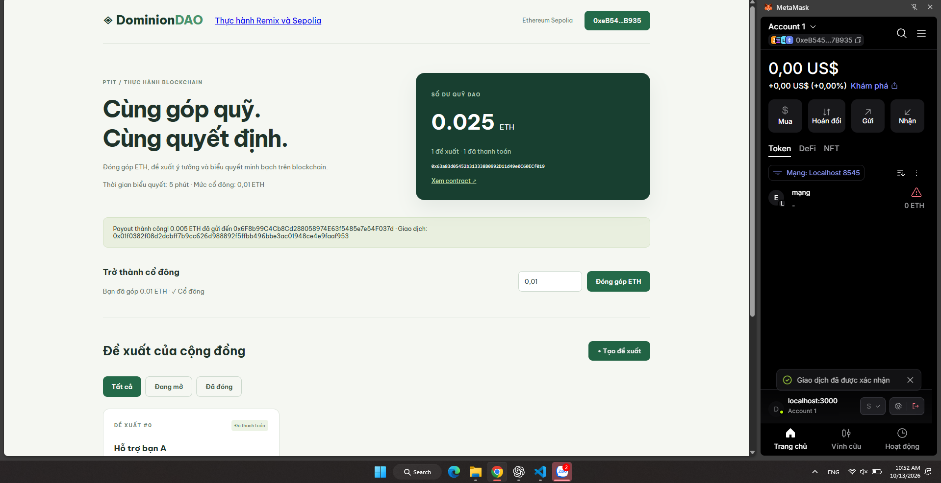
Hình 8 Account 1 thanh toán 0,005 ETH từ quỹ cho Account 4
Nội dung | Trước thanh toán | Sau thanh toán
Quỹ DAO | 0,030 ETH | 0,025 ETH
Account 4 | 0 ETH | 0,005 ETH
Đề xuất số 0 | Thông qua | Đã thanh toán
Mã giao dịch thanh toán:
0x01f0382f08d2dcbff7b9cc626d988892f5ffbb496bbe3dc01948ce4e9fddf953
Số dư Account 4 được đọc trực tiếp trên Sepolia trước và sau thanh toán: tăng 0,005 ETH. Các kết quả được lưu cùng dự án trong evidence/sepolia-recipient-before.json và evidence/sepolia-state.json. Luồng đóng góp, tạo đề xuất, biểu quyết và giải ngân đã được kiểm chứng qua các giao dịch của bốn tài khoản.

Tài liệu tham khảo
1. Tài liệu bài thực hành Smartcontract&React_PTIT.pdf, phần triển khai DominionDAO và tạo Web3 bằng React.
2. Mã mẫu giảng viên: https://github.com/VuManh-07/CodeSmartcontractThucHanhPtit
3. Mã nguồn, kết quả kiểm thử, ảnh thực hành ngày 11 và 13 tháng 10 năm 2026 cùng dữ liệu đối chiếu Sepolia lưu trong thư mục evidence của dự án.

